Программирование в командном процессоре ОС UNIX. Командные файлы

Лабораторная работа No 10.

Козлова Нонна

Содержание

# 1 Цель работы

Изучить основы программирования в оболочке ОС UNIX/Linux. Научиться писать небольшие командные файлы.

# 2 Задание

1. Написать скрипт, который при запуске будет делать резервную копию самого себя (то есть файла, в котором содержится его исходный код) в другую директорию backup в вашем домашнем каталоге. При этом файл должен архивироваться одним из ар- хиваторов на выбор zip, bzip2 или tar. Способ использования команд архивации необходимо узнать, изучив справку.
2. Написать пример командного файла, обрабатывающего любое произвольное число аргументов командной строки, в том числе превышающее десять. Например, скрипт может последовательно распечатывать значения всех переданных аргументов.
3. Написать командный файл — аналог команды ls (без использования самой этой ко- манды и команды dir). Требуется, чтобы он выдавал информацию о нужном каталоге и выводил информацию о возможностях доступа к файлам этого каталога.
4. Написать командный файл, который получает в качестве аргумента командной строки формат файла (.txt, .doc, .jpg, .pdf и т.д.) и вычисляет количество таких файлов в указанной директории. Путь к директории также передаётся в виде аргумента ко- мандной строки.

# 3 Выполнение лабораторной работы

1. Создаю файл script и делаю его исполняемым (рис. ??).

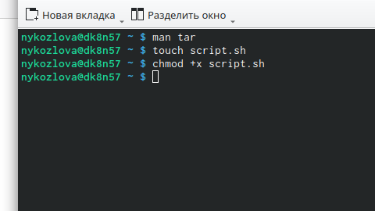

Пользуюсь командами touch и chmod

1. Пишу скрипт, который при запуске будет делать резервную копию самого себя в другую директорию backup в моем домашнем каталоге. (рис. 1).

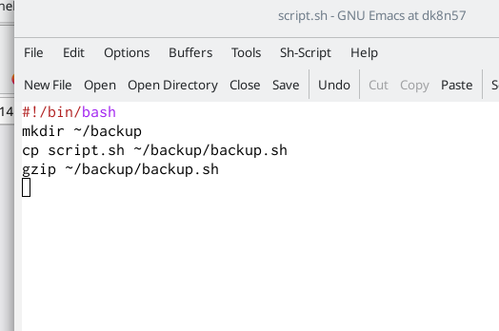

1. Запускаю файл (рис. 2).

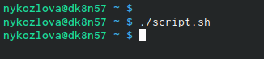

1. Проверяю, что он сработал (рис. ??).

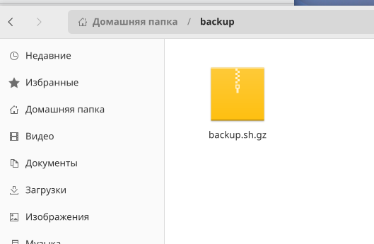

работает

1. Пишу скрипт, который может последовательно распечатывать значения всех переданных аргументов (рис. 3).

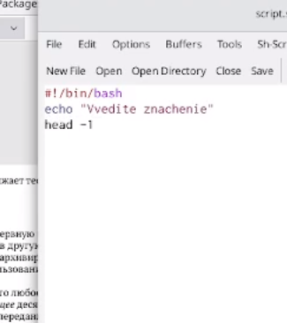

1. Проверяю работу (рис. ??).

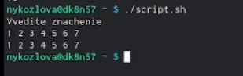

работает

1. Пишу командный файл — аналог команды ls (рис. 4).

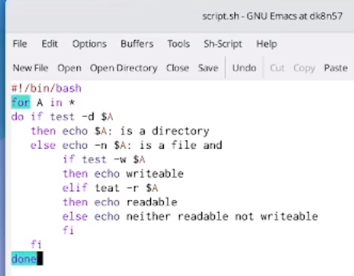

1. Проверяю его работу (рис. ??).

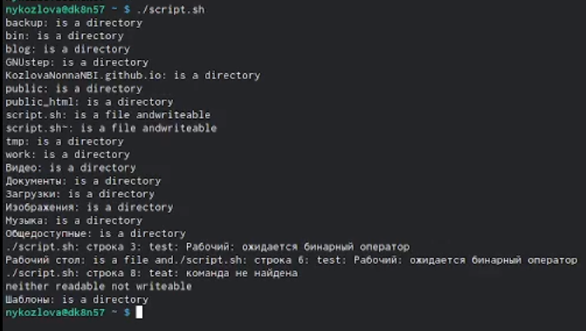

работает

1. Пишу командный файл, который получает в качестве аргумента формат файла и вычисляет количество таких файлов в указанной директории. (рис. 5).

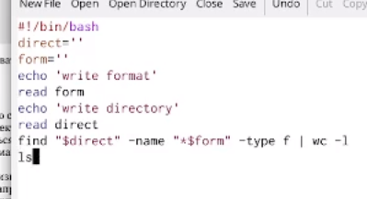

1. Проверяю его работу (рис. 6).



# 4 Выводы

В ходе лабораторной работы я изучила основы программирования в оболочке ОС UNIX/Linux, научилась писать небольшие командные файлы.

# Список литературы